**Recep KILIÇ**

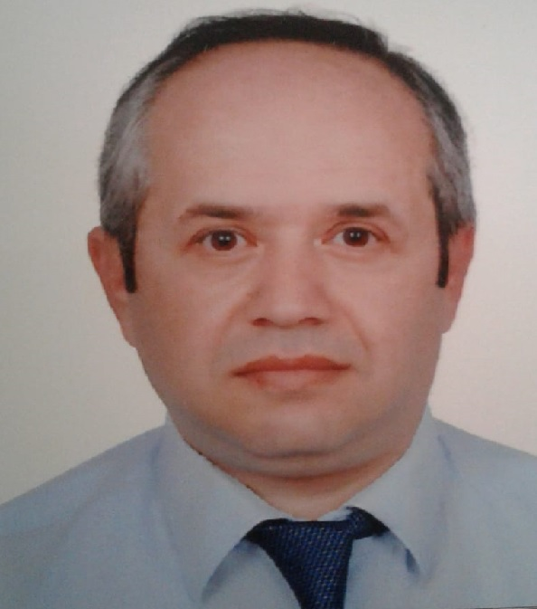

**1-Adres:** Ünalan Mahallesi Şehit Timur Aktemur Caddesi No:18/4

Üsküdar / İSTANBUL

**Cep:** 0532 468 12 83

**E-mail:** likapar@hotmail.com

**2-KARİYER HEDEFİ**

Kurumsal çalışma alanında birikim ve becerilerimi değerlendirmek

**3-KİŞİSEL BİLGİLER**

**Doğum Yeri ve Tarihi:** Kalkandere - 01.08.1973

**Medeni Durumu:** Evli

**Çocuk Durumu:** 2 Kız, 1 Erkek

**Askerlik Durumu:** Yapıldı

**Ehliyet Durumu:** Var (C Sınıfı)

**SRC Belgesi:** Var

**4-EĞİTİM**

**1993 - 1997 :** Anadolu Üniversitesi Açık Öğretim Fakültesi Dış Ticaret

**1998 - 2004 :** Anadolu Üniversitesi Açık Öğretim Fakültesi İşletme

**5-İŞ DENEYİMİ**

**Başlama-Bitiş Tarihleri Firma Adı Pozisyon**

05.01.2016 – 30.11.2020 İpek Ecza Deposu Sevkiyat Elemanı

01.09.2005 – 30.04.2016 Serbest Çalışma Serbest Çalışma

21.05.2001 – 31.08.2005 Zirve İletişim GSM Aksesuar/Satış/Ön Muhasebe

20.08.1998 – 15.04.2001 Ermak Elektronik Elektronik Malzeme Pazarlama/Ön Muhasebe

05.05.1994 – 10.07.1998 İnanç Uluslar Arası Nakliyat Gümrükleme/Dosya Takip/Bilgi İşlem

**6-EĞİTİM ve SEMİNERLER**

**2011 İSMEK** Yabancı Dil/İngilizce

**1999 Detay Bilgisayar** Bilgisayar İşletmenliği/Windows/Office

**1997 İnanç Uluslararası Nakliyat** İhracat İş ve İşlemleri

**7-YABANCI DİL**

**İngilizce :**

**Okuma** **Yazma Anlama**

Orta Orta Orta

**BİLGİSAYAR**

Windows10, Microsoft Ofis Programları; Excel, Word, PowerPoint, Access

**REFERANSLAR**